Zweiter Landesmeistertitel für Natascha Vollmer

Für Natascha Vollmer war auch das zweite Wochenende in Hannover sehr erfolgreich. Mit dem Sportgewehr konnte sie auch in der zweiten olympischen Disziplin den Landestitel erringen. Hier wird mit dem Kleinkalibergewehr auf 50m je Anschlag(liegend, stehend freihand und kniend) je 20 Schuss geschossen. Mit 563 Ring lag sie nach dem Vorkampf bereits vorn und konnte dieses Ergebnis im Finale, hier werden 10 Schuss stehend freihand geschossen, um 100,6 Ringe noch verbessern. Selbst der Landessportleiter gratulierte ihr anschließend zu diesem hervorragenden Finalergebnis, das neben dem Einzel- auch den Mannschaftstitel(Vollmer, Kurwan + Zimmermann) mit 1706 Ringen für die SG Emmen, den Heimatverein von Michaela Kurwan, bedeutete. Damit war auch das Qualifikationslimit für die Deutschen Meisterschaften erreicht.
Im abschießenden KK-liegend-Wettbewerb konnte Natascha mit 573 Ringen dann noch einmal einen zweiten Platz belegen.
Mit zwei Landestiteln sowie zwei zweiten Plätzen in der Einzelwertung und einem Titel mit der Mannschaft waren dies für Natascha Vollmer sehr erfolgreiche Landesmeisterschaften und der Vorsitzende Lutz Beuleke vom Schützenverein Weterode wünschte ihr viel Erfolg für die Deutschen Meisterschaften 2005 in München.

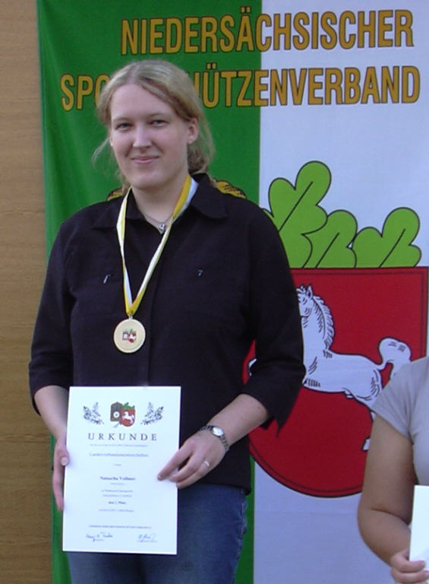 Natascha Vollmer

